Психологический тренинг
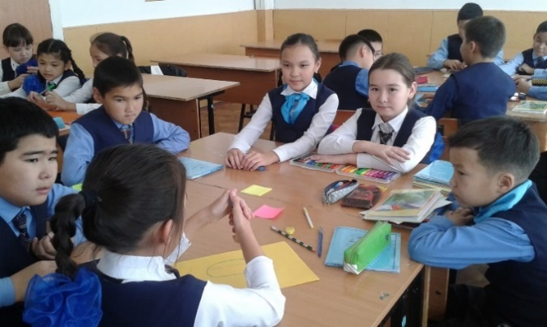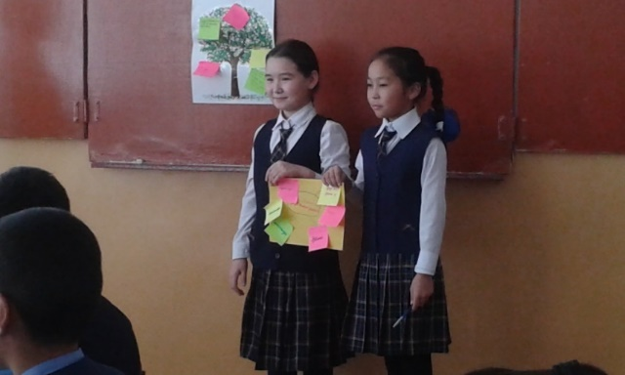

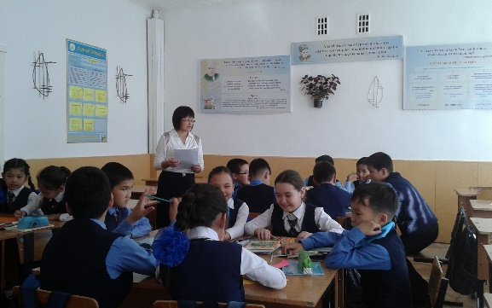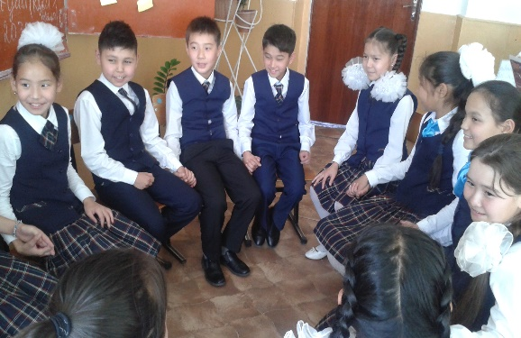

«Бірінші рет 5 сыныпқа» психологиялық тренингі өткізілді
Мақсаты: бесінші сынып оқушылардың бастауыш буыннан орта буынға өту кезеңіндегі алғашқы сезімдерін,көңіл-күйін, сыныптың ұжымдастығын психикалық ерекшеліктерінің дұрыс қалыптасуына ықпал тигізу, балалардың өз- өздерін тануға, психологиялық көмек көрсету.

